Полное наименование  учреждения | МУНИЦИПАЛЬНОЕ УЧРЕЖДЕНИЕ «рЫБНИЦКИЙ КУЛЬТУРНО-ДОСУГОВЫЙ ЦЕНТР»
Сокращенное наименование  учреждения | МУ «РКДЦ»
Учредитель | Муниципальное учреждение «Рыбницкое управление культуры»
Юридический адрес | 5500, Приднестровская Молдавская Республика, г.Рыбница. ул. Вершигоры, 93/1.
Местонахождение | г.Рыбница. ул. Вершигоры, 93/1.
Режим/график работы | График работы учреждения:  Понедельник-Суббота с 08.00- 20.00 ч  Выходной: Воскресенье  График работы администрации:  Понедельник-Пятница с 08.00- 17.00 ч  Перерыв: с 13.00-14.00 ч  Выходной: Суббота-Воскресенье  Приемные дни:  Понедельник 10.00- 12.00 ч  Среда 14.00 - 16.00 ч
Контактные телефоны и  адрес электронной почты | Электронная почта: anti_roksi@mail.ru, mu-rkdc.olimp@yandex.ru  Директор Тинкован Надежда Васильевна, тел. 4-19-93
Справка об учреждении | Культурно-досуговый центр был основан в 1988 году как подростковый клуб строительного треста, а с 1998 года был преобразован в самостоятельное культурно-просветительское учреждение. Его бессменным руководителем в течение этих лет является Тинкован Надежда Васильевна.  На сегодняшний день в МУ «РКДЦ» действуют 16 коллективов художественной самодеятельности, руководят коллективами люди талантливые, творческие, умеющие увлечь, организовать, реализовать самые смелые идеи.  Основными направлениями культурно - досуговой деятельности учреждения являются:  - работа с детьми и подростками (выступления художественных самодеятельных коллективов культурно-досугового центра с концертами, показ детских драматических и кукольных спектаклей, организация и проведение интеллектуальных, культурно-развлекательных и театрализованных мероприятий для воспитанников дошкольных учреждений, школьников);  - организация досуга молодежи и взрослого населения микрорайона (семейные праздники; тематические программы; конкурсно-развлекательные программы);  - работа по привлечению новых участников в коллективы художественной самодеятельности (освещение работы коллективов КДЦ по месту выступлений, в прессе, на телевидении и пр.).
МУ «РКДЦ» осуществляет показ кукольных спектаклей - стоимость 1 билета –7.00 руб. ПМР
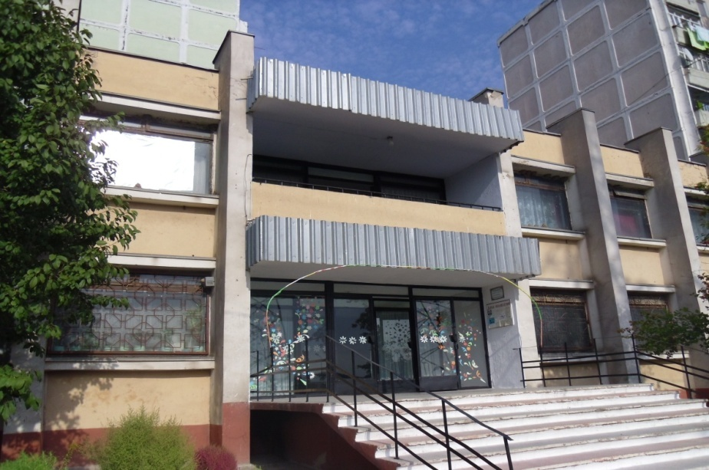

№  п/п | Направление деятельности клубных формирований | Руководитель коллектива
1 | Детский вокальный ансамбль «Карамельки» (детский, вокальный) | Чеботарь Кристина Дмитриевна
2 | Кружок сольного пения  «Кристалл» (взрослый, вокальный) | Ляховская Светлана Васильевна
3 | Кукольный кружок  «Буратино»  (детский, театральный) | Ляховская Светлана Васильевна
4 | Кружок художественного слова «Бригантина» (детский, театральный) | Чеботарь Кристина Дмитриевна
5 | Драматический кружок «Арлекин»  (взрослый, театральный) | Панченко Наталья Анатольевна
6 | Агитбригада «ЗОЖ» (детский, театральный) | Бузату Светлана Васильевна
7 | Танцевальный кружок «Держи ритм» (детский, хореографический) | Брикуля Анна Анатольевна
8 | Танцевальный кружок «Настроение» (детский, хореографический) | Брикуля Анна Анатольевна
9 | Кружок техники декупаж «Очумелые ручки» (детский, ДПТ) | Ляховская Светлана Васильевна
10 | Кружок лоскутного шитья «Муркинырукоделки» (взрослый, ДПТ) | Панченко Наталья Анатольевна
11 | Кружок поделок из природного и бросового материала «Домовёнок»  (взрослый, ДПТ) | Ляховская Светлана Васильевна
12 | Кружок поделок для дома «Милые штучки» (детский, ДПТ) | Панченко Наталья Анатольевна
13 | Фольклорный кружок «Миорица» (взрослый, фольклорный) | Чеботарь Кристина Дмитриевна
14 | Кружок клоунады «Ассорти» (взрослый, театральный) | Гаврилюк Юлия Алексеевна
15 | Клуб «Территория общения» (взрослый, другие) | Панченко Наталья Анатольевна
16 | Компьютерный кружок «Всезнайка» (взрослый, технический) | Гаврилюк Юлия Алексеевна

Расписание занятий клубных формирований МУ «РКДЦ» на 2026 год
Группы  участников | Кружок художественного слова «Бригантина» | Кукольный кружок  «Буратино» | Кружок поделок из природного и бросового материала «Домовенок» | Кружок техники декупаж  «Очумелые ручки» | Кружок поделок для дома «Милые штучки» | Кружок лоскутного шитья «Муркинырукоделки» | Клуб «Территория общения» | Драматический кружок «Арлекин»
День недели | Время занятий
1 | 2 | 3 | 4 | 5 | 6 | 7 | 8 | 9
Понедельник | 13:30 14:15  14:25 – 15:10 | 13:30 14:15  14:25 – 15:10 |  |  |  |  | 16:20 – 17:05  17:15- 18:00 | 14:30 -15:15  15:25 16:10
Вторник |  |  |  |  | 15:25 - 16:05  16:15 – 17:00 | 14:30 15:15  15:25 16:10
Среда | 13:30 - 14:15  14:25 – 15:10 |  | 15:20-16:05  16:15-17:00 | 15:20 - 16:05  16:15 – 17:00
Четверг |  |  | 15:20-16:05  16:15-17:00 |  | 15:25 - 16:05  16:15 – 17:00 | 18:20-19:05  19:15-20:00
Пятница |  | 13:30 – 14:15  14:25 – 15:10 |  | 15:20 - 16:05  16:15 – 17:00 |  |  | 16:20 – 17:05  17:15 – 18:00 | 14:30 -15:15  15:25 – 16:10

Группы участников | Агитбригада «ЗОЖ» | Фольклорный кружок «Миорица» | Подростковый вокальный ансамбль  «Карамельки» | Кружок сольного пения «Кристалл» | Компьютерный кружок «Всезнайка» | Кружок клоунады  «Ассорти» | Танцевальный кружок «Держи ритм» | Танцевальный кружок «Настроение»
День недели | Время занятий
10 | 11 | 12 | 13 | 14 | 15 | 16 | 17 | 18
Понедельник |  |  |  |  | 13:30 – 14:15  14:25 – 15:15
Вторник | 13:30 –14:15  14:25 –15:10 | 14:00 – 14:45  14:55 – 15:40 |  | 15:20 – 16:05  16:15 – 17:00 |  | 14:30-15:15  15:25-16:10 | 15:30 – 16:15 | 16.25-17:10
Среда |  |  | 15:20 - 16:05  16:15 – 17:00 |  | 13:30 – 14:15  14:25 – 15:15 |  | 15:30-16:15 | 16.25-17:10
Четверг | 13:30 –14:15  14:25 –15:10 | 14:00 – 14:45  14:55 – 15:40 |  | 15:20 – 16:05  16:15 – 17:00 |  | 14:30-15:15  15:25-16:10
Пятница |  |  | 15:20 – 16:05  16:15 – 17:00 |  | 14:30-15:15  15:25-16:10
Суббота |  |  |  |  |  |  | 12:00 – 12:45  12:55 – 13:40 | 13:50 - 14:35  14:45 – 15:30

